Туюксу 3Б к.т. по Северному ребру с ледника Иглы Туюксу
Описание маршрута.
Пересечь ледник Туюксу в его начальной части, перейти правую боковую морену, выйти на ледник Иглы Туюксу и по нему к скальной гряде, расположенной на северо – северо-восточном склоне массива вершины. Отсюда начинается восхождение. Первая скала обходится справа по снежно-ледовому кулуару с выходом на седло. Далее путь по легким скалам к 15-метровой скальной стенке, страховка крючьевая.
Новый участок легких скал приводит к 20-метровой скальной стенке. Преодолеть ее можно по узкому камину с левой стороны или справа по наклонным плитам (осторожно! “живые” камни). Жандарм, имеющий форму зуба, обойти справа, двигаться до площадки, на которой контрольный тур.
От площадки подняться по крутым сильно разрушенным скалам, выйти на гребень со снежными взлётами, которые преодолеваются в лоб. За ними вершина. Спуск возможен по пути подъема или по маршруту 1Б категории трудности по большому кулуару или черед перевал Туюксу. Время на восхождение 9 – 10 часов
Рекомендации:
1. Количество участников – 4 – 6 человек.
2. Исходный бивуак на морене ледника Молодежный.
3. Выход с бивуака в 5 часов.
4. Снаряжение на группу 4 человека:
• веревка основная – 2х40м
• крючья ледовые – 2-3 шт
• крючья скальные – 8-10 шт
• молотки – 2 шт
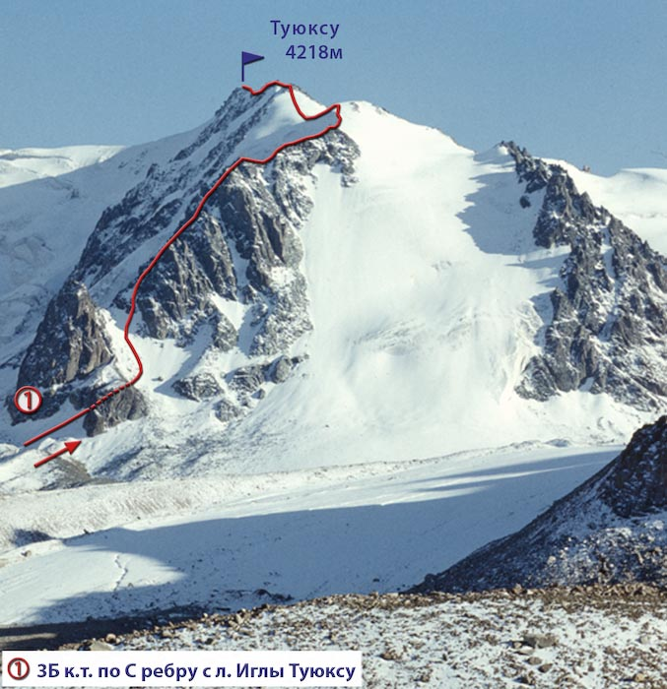

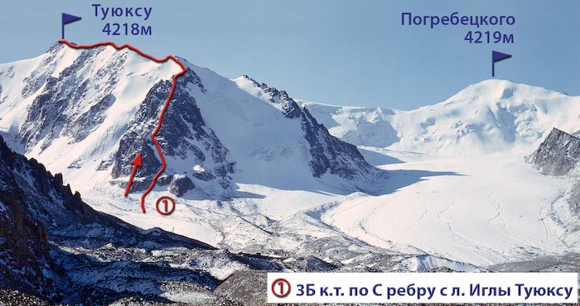

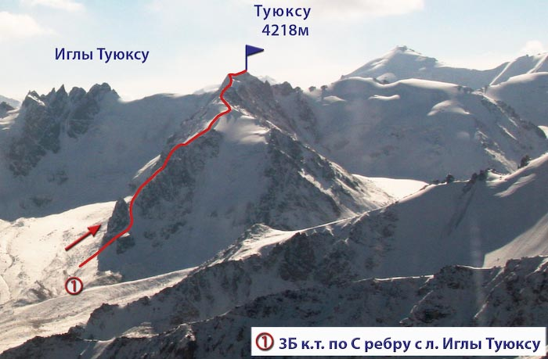
Автор:
Жунусов Б.
Источник:
Книга "Альпинистские маршруты. Заилийский Алатау". Часть 1

С сайта Mountain.kz

